TREE VIEW

Navegation
Tree View

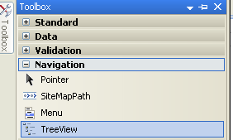

DataSourceID
New data Source

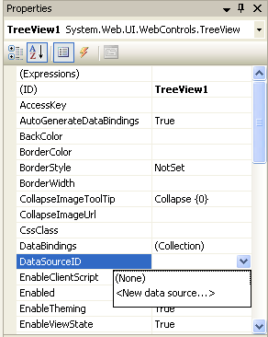

Escoja <New data source …>
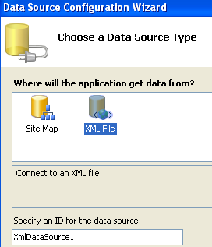

Browse XML file

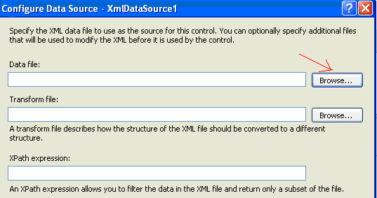

Hardware.xml

<?xml version="1.0" encoding="utf-8"?>
<Hardware>
<Item Category="Motherboards">
<Option Choice = "aus"/>
<Option Choice = "pentium"/>
</Item>
<Item Category="Memory">
<Option Choice = "128"/>
<Option Choice = "254"/>
</Item>
</Hardware>

Antes debio agregarlo al proyecto como Add Existing
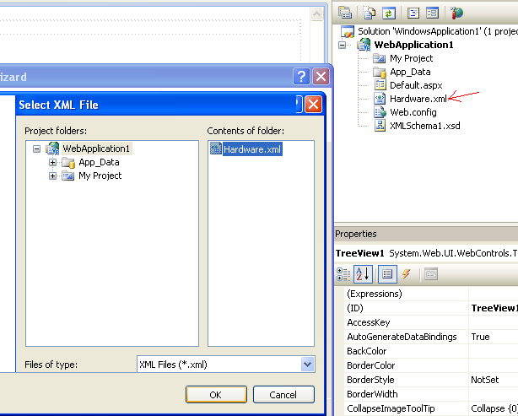

DataBinding, hacienda referencia a los campos

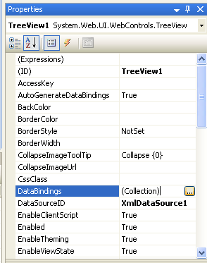

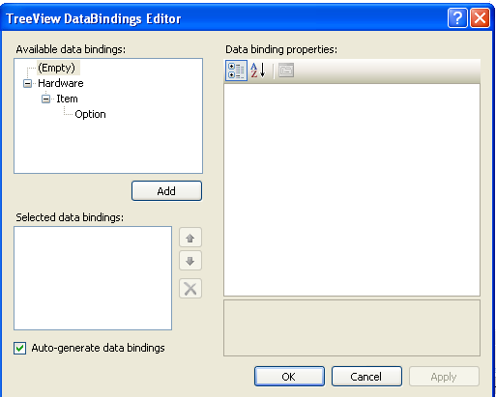

Adicione escogiendo cada seccion y dandole ADD

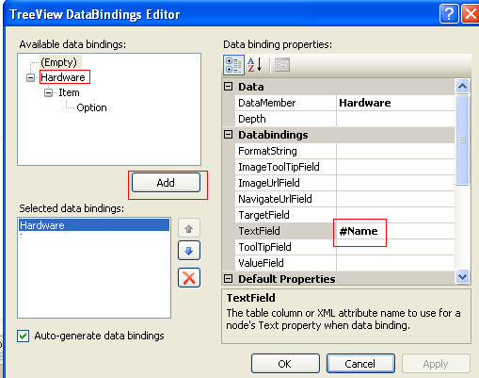

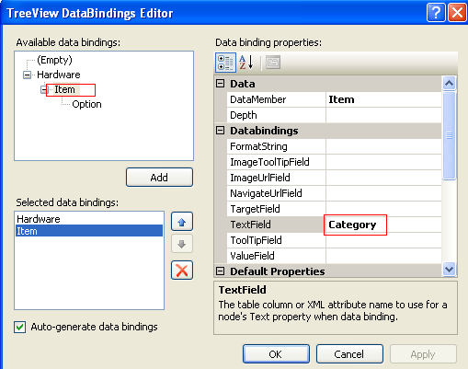

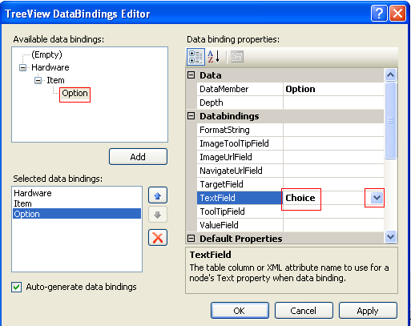

La salida seria

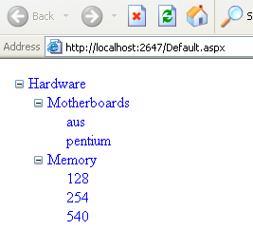

Si no desea que inicia desplegado cambia propiedad

ExpandDepth de FullyExpand a 0

Si desea escoger utilize la propiedad ShowCheckBoxes en opcion Leaf

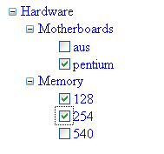

Sabe cuales escogio con

if (treeView1.CheckedNodes.Count > 0)
Label1.Text = “Las opciones fueron: <p>”;
Foreach (TreeNode node in TreeView1.CheckNodes)
{
Label1.Text += node.Text + “ “+ node.Parent.Text + “<br>”;
}
else
Label1.Text = “No escogio ninguno”;

Presentaria

Las opciones fueron:

Pentium Motherboards
128 Memory
254 Memory

Collapse y luego expanda

TreeView1.CollapseAll()
TreeView1.FindNode("Hardware").Expand()
TreeView1.FindNode("Hardware/Memory").Expand()

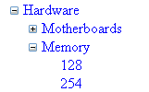

AGREGUE OPCION AL TREE

Dim myNode As New TreeNode

myNode.Text = "Nuevo Item en Memoria"
myNode.NavigateUrl = "Default2.aspx"

TreeView1.FindNode("Hardware/Memory").ChildNodes.Add(myNode)

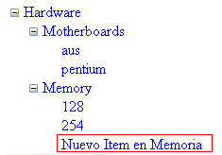

Si presiona el Nuevo nodo ira a la pagina Default2.aspx

CARGUE XML AL MENU Y ASIGNE EL URL

<?xml version="1.0" encoding="utf-8"?>
<Hardware>
<Item Category="Motherboards">
<Option Choice = "aus" Url="Default3.aspx"/>
<Option Choice = "pentium" Url="Default4.aspx"/>
</Item>
<Item Category="Memory">
<Option Choice = "128" Url="Default3.aspx"/>
<Option Choice = "254" Url="Default4.aspx" />
</Item>
</Hardware>

